泰安市岱岳区鑫河加油站经营危险化学品现状评价项目信息表

项目编号：

|  |  |  |  |  |
| --- | --- | --- | --- | --- |
| 项目名称 | 泰安市岱岳区鑫河加油站经营危险化学品现状评价 | | | |
| 项目简介 | 该加油站主要建有站房、油罐区、加油区等 。加油区在站房东侧，现有 1 台双枪 92#汽油加油机、 1 台单枪柴油加油机、 1 台双枪 92#/95#汽油加油机、 1 台双枪柴油 加油机，均为自吸式； 油罐区布置在站房西侧， 自南向北分别为： 1 台 30m³柴油罐、 1 台 30m³柴油罐、 1 台 30m³92#/95#分仓汽油罐，1 台 30m³92#汽油罐。汽油、柴油卸 油口均位于罐区东侧，罐区西侧共有通气管 4 根，油气回收处理装置位于罐区西侧， 油气回收处理装置的通气管设于油气回收处理装置处； 按《汽车加油加气加氢站技术 标准》 GB50156-2021 标准规定： V=60+60/2=90m3 ，该站属三级加油站； 该站汽油设 有卸油油气回收系统 、加油油气回收系统及油气回收处理装置（三次油气回收系 统）。 | | | |
| 评价人员 | | 姓 名 | | 备注 |
| 项目负责人 | | 辛磊 | |  |
| 项目组成员 | | 刘卫国 | |  |
| 赵云峰 | |  |
| 王静 | |  |
| 马琳琳 | |  |
| 赵燕 | |  |
| 报告编制人 | | 辛磊 | |  |
| 报告审核人 | | 崔强 | |  |
| 过程控制负责人 | | 刘云红 | |  |
| 技术负责人 | | 孙虎 | |  |
| 技术专家  或有关技术人员 | |  | |  |
|  | |  |
|  | |  |
| 到现场开展安全 评价工作情况 | | 时 间 | 到现场主要人员 | 主要任务 |
| 2025.3. 10 | 辛磊 赵燕 | 初访 |
| 2025.3.25 | 辛磊 赵燕 | 现场考察 |
| 2025.4. 1 | 辛磊 赵燕 | 现场检查 |
| 2025.4.4 | 辛磊 赵燕 | 现场核查 |
| 安全评价报告提交时间：2025.4. 10 | | | | |
| 有必要公开的其它内容： | | | | |

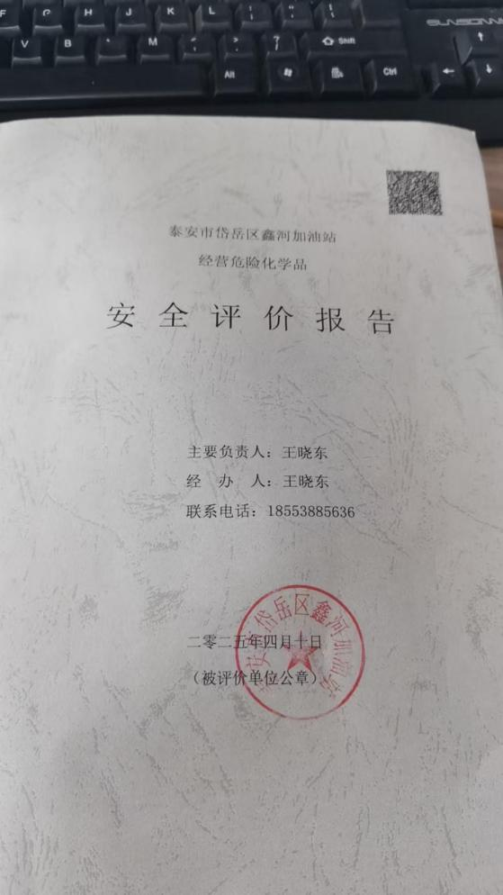

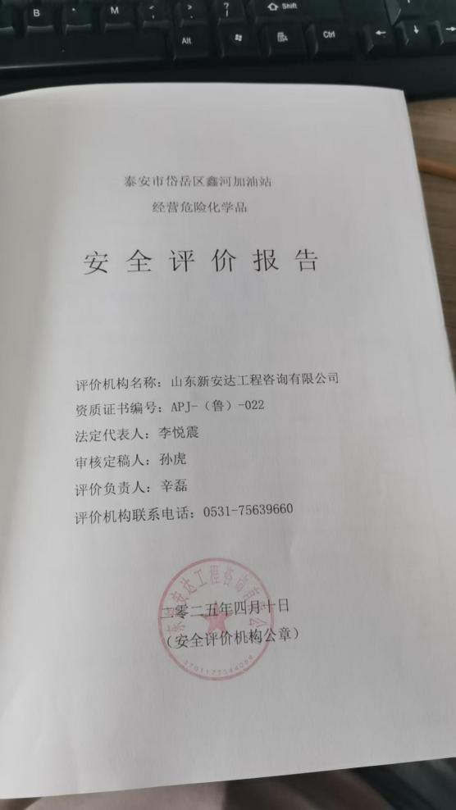

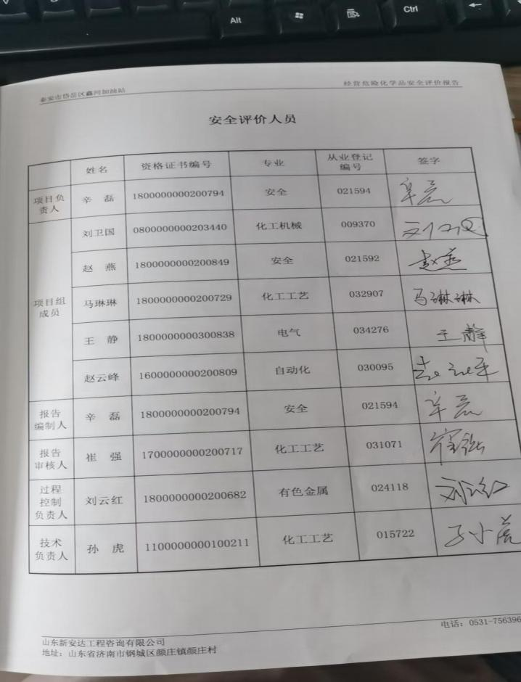

加油站现场照片

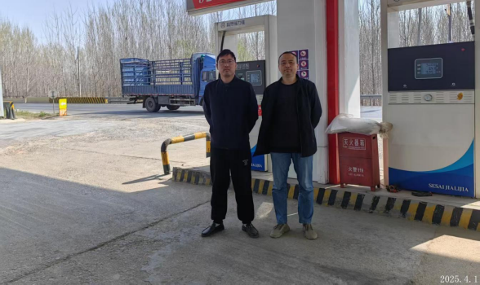

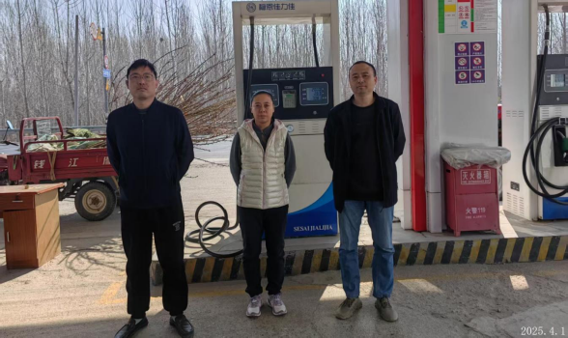

第二章 加油站概况

**第一节** **加油站基本情况**

泰安市岱岳区鑫河加油站位于泰安市岱岳区角峪镇纸房村，该站西侧为 河流、空地，东侧为 S241 省道，北侧为河流、空地，南侧为厕所、民房、架 空电力线。该站经营许可范围为汽油、柴油，现其主要储存经营汽油、柴油 （0#与-10#换季销售）。此次现状评价报告与上次报告相比，该站周边环境、 主要建构筑物均未发生变化，站内于 2023 年更换了四台加油机。

该加油站主要建有站房、油罐区、加油区等。加油区在站房东侧，现有 1 台双枪 92#汽油加油机、1 台单枪柴油加油机、1 台双枪 92#/95#汽油加油机、 1 台双枪柴油加油机，均为自吸式；油罐区布置在站房西侧， 自南向北分别 为：1 台 30m³柴油罐、1 台 30m³柴油罐、1 台 30m³92#/95#分仓汽油罐，1 台 30m³92#汽油罐。汽油、柴油卸油口均位于罐区东侧，罐区西侧共有通气管 4 根，油气回收处理装置位于罐区西侧，油气回收处理装置的通气管设于油气 回收处理装置处；按《汽车加油加气加氢站技术标准》GB50156-2021 标准规 定：V=60+60/2=90m3 ，该站属三级加油站；该站汽油设有卸油油气回收系统、 加油油气回收系统及油气回收处理装置（三次油气回收系统）。

表 2.1-1 加油站的等级划分

|  |  |  |
| --- | --- | --- |
| **加油站等级** | **加油站油罐容积（m3）** | |
| **总容积** **V** | **单罐容积** |
| 一级 | 150＜V≤210 | ≤50 |
| 二级 | 90＜V≤150 | ≤50 |
| 三级 | V≤90 | 汽油罐≤30，柴油罐≤50 |

注 ：V 为油罐总容积。柴油罐容积可折半计入油罐总容积。

该站现有职工 6 人，其中主要负责人 1 人，安全生产管理人员 1 人。主 要负责人、安全管理人员承诺 6 个月内取得考核合格证，详见附件。

加油站于 2001 年 5 月 28 日，取得土地使用证，土地使用权类型为集体 拨用，终止日期为长期，详见附件。

加油站于 2008 年 4 月 9 日取得了泰安市岱岳区公安消防大队出具的《建

筑工程消防验收意见书》 (编号：泰岱公消（建验）字[2008]第 0026 号）， 结论为“验收合格，同意使用 ”。详见附件。

该站于 2023 年 9 月 21 日换发了《成品油零售经营批准证书》，证书编 号：鲁油零售证书第 3709033068 号，证书有效期至 2026 年 05 月 10 日，证 书见附件。

该站于 2023 年 9 月 6 日变更了《危险化学品经营许可证》，证书编号： 鲁泰危化经[2022]000238 号，证书有效期至 2025 年 06 月 20 日，证书见附 件。

该站在中华联合财产保险股份有限公司投保了安全生产责任保险，保险 期限为 2025 年 02 月 18 日零时至 2026 年 02 月 17 日二十四时，详见附件。

2025 年 02 月 14 日，山东天科防雷工程有限公司对该站进行了相关防雷 设施的检测，出具了合格的《雷电防护装置定期检测报告》 ，报告编号： （1122016001） [2025]D-TA-0002，结论为“合格：加油站雷电防护装置符合 现行国家防雷规范标准要求 ”，报告有效期至 2025 年 08 月 28 日，检测报告 见附件。

该站编制了生产安全事故应急预案，于 2025 年 1 月 2 日在泰安市岱岳区 应急管理局进行了备案，备案编号为：3709112024056，详见附件。

该站建立健全了安全生产责任制、安全生产规章制度和安全操作规程， 执行情况较好。

该站各项安全管理制度基本健全，有生产经营单位生产事故应急预案，

并定期进行应急救援演练。该加油站消防器材配备齐全，加油站配备了 35kg 推车式干粉灭火器 4 具，8kg 手提式干粉灭火器 4 具，5kg 手提式干粉灭火器 2 具，CO2 灭火器 2 具，灭火毯 4 块，消防锨 4 把，消防桶 2 个，消防沙池 2m3。

该加油站按功能分区布置，有油罐区、加油区、站房，布置较合理。

站房一层（砖混），罩棚为钢架结构。该站基本情况见下表 2.1-2。

表 2.1-2 加油站基本情况表

|  |  |
| --- | --- |
| 企业名称 | 泰安市岱岳区鑫河加油站 |
| 注册地址 | 泰安市岱岳区角峪镇纸房村 |

|  |  |  |  |  |  |  |  |
| --- | --- | --- | --- | --- | --- | --- | --- |
| 电话 | 13276760078 | 传 真 | | — | 邮政编码 | 271000 | |
| 经营产品 | 汽油、柴油 | | | | | | |
| 登记机关 | 泰安市岱岳区行政审批服务局 | | | | | | |
| 法定代表人 | 王晓东 | | | 站长 | 王晓东 | | |
| 职工人数 | 6 | 站长 | | 1 | 安全员 | 1 | |
| 经营场所 | 产 权 | 自有☑租赁□承包□ | | | | | |
| 站房面积 | 101.78m2 | 罩棚面积 | 198m2 | 罩棚高度 | 6m | |
| 储存设施 | 汽油 | 1 个汽油罐，单罐容积为 30 m³  1 个分仓汽油罐，总容积 30 m³ | | | 是否为双层罐：是☑否□ 储存能力：120m3 | | |
| 柴油 | 共 2 个柴油罐，每罐容积为 30 m³ | | |
| 加油设施 | 加油机 | 1 台双枪 92#汽油加油机、1 台单枪柴油加油机：1 台双枪 92#/95#汽油加 油机、1 台双枪柴油加油机，均为自吸式 | | | | | |
| 加油方式 | 潜油泵式□ 自吸式☑ | | | | | |
| 消防设施 | 推车式 35 kg 干粉灭火器 | 4 具 | 5kg 手提式干 粉灭火器 2 具 | 消防桶 2 个 | CO2 灭火器 | | 2 具 |
| 消防沙池 | 2m3 | 消防锨 | 4 把 | 灭火毯 | | 4 块 |
| 8kg 手提式干粉灭火器 4 具 | | | | | | |

第四章 评价单元划分与评价方法选择

**第一节** **评价单元的划分**

划分评价单元时，一般以生产工艺、工艺装置、物料的特点和特征与危 险有害因素的类别、分布有机结合起来进行划分，还可以按评价的要求将一 个评价单元再划分为若干个子单元或更细致的单元，评价单元相对独立，具 有明显的特征界限。下面是两种常用的评价单元划分原则和方法。

一、以危险有害因素的类别为主划分评价单元

1、对工艺方案、总体布置及自然条件、社会环境等影响系统的危险有 害因素的分析和评价，宜将整个系统作为一个评价单元。

2、将具有共性危险有害因素的场所和装置划分为一个评价单元。

二、以物质特征划分评价单元

评价过程中常按装置工艺功能、布置的相对独立性、工艺条件及贮存、 处理危险物质的潜在化学能、毒性和危险物质的数量等划分评价单元。

由于评价要求和目的不同，并且各类评价方法均有自身的特点，只要达 到评价目的，评价单元的划分并不要求绝对一致。

根据上述常用的评价单元划分原则和方法，以及《安全评价通则》中关 于安全评价报告主要内容和要求的规定结合该项目的特点和实际情况，将评 价内容划分为以下四个单元：

1、安全管理；

2、站址选择及总平面布置；

3、加油工艺及设施；

4、其它安全设施等。

**第二节** **评价方法的选择**

在进行安全评价时，应该在认真分析并熟悉评价系统的前提下，选择安 全评价方法。选择安全评价方法应遵循充分性、系统性、针对性和合理性的 原则。

在选择安全评价方法时，应首先详细分析被评价的系统，明确通过安全 评价要达到的目标，即通过安全评价需要给出哪些、什么样的安全评价结果； 然后应收集尽量多的安全评价方法，将安全评价方法进行分类整理，明确被 评价的系统能够提供的基础数据、工艺和其它资料；再根据安全评价要达到 的目标以及所需的基础数据、工艺和其它资料，选择适用的安全评价方法。

根据本次安全评价的特点，结合中国石化山东泰山石油股份有限公司肥 城第二十九加油站的具体情况，选用安全检查表、事故树法及危险度评价法 对加油站进行评价。具体应用如下表所示：

表 4.2-1 评价方法选择一览表

|  |  |  |  |  |
| --- | --- | --- | --- | --- |
| **序号** | **评价单元** | **评价方法** | | |
| **安全检查表** | **危险度评价法** | **事故树法** |
| 1 | 安全管理单元 | ★ |  |  |
| 2 | 站址选择及总平面布置 | ★ |  |  |
| 3 | 加油工艺及设施 | ★ | ★ | ★ |
| 4 | 其它安全设施 | ★ |  |  |

注：表中“★ ”表示采用的评价方法。

。

第六章 安全对策措施及建议

**第一节存在的问题及整改建议**

通过现场检查和审查有关资料可以看出，该加油站在安全管理、站址选择及

总平面布置、加油工艺及设施、其它设施等方面存在以下问题： 表 6.1-1 现场存在问题表

|  |  |  |
| --- | --- | --- |
| **序号** | **企业存在的问题** | **整改建议措施** |
| 1 | 站房内急停按钮处无防护罩、未设急停按钮 标识、油罐操作井内管道无介质流向标志 | 站房内急停按钮处应设防护罩和急停按钮标 识、油罐操作井内管道应设介质流向标志 |
| 2 | 油罐操作井内接线盒未接地 | 操作井内接线盒应进行接地 |
| 3 | 站内液位仪、测漏仪、视频监控等未设不间 断电源 | 站内液位仪、测漏仪、视频监控等应设不间断 电源 |

该加油站在安全管理、站址选择及总平面布置、加油工艺及设施、其 它 设施等方面符合有关法律、标准规范的要求。

